Домашнее задание по сольфеджио и ЭТМ для 8 класса

Группы “А”, “Б” (занятия по пятницам и субботам)

- Выучите определения и правила, которые мы разбирали на уроке:

Альтерированная гамма - это гамма, в которой альтерируются (то есть, повышаются или понижаются на 0,5 тона) ТОЛЬКО НЕУСТОЙЧИВЫЕ ступени с целью обострения их тяготений в устойчивые.

Хроматическая гамма отличается от альтерированной тем, что в ней изменяются ВСЕ ступени лада.

Альтерированная мажорная гамма верх: повышаются II и IV ступени;
Альтерированная мажорная гамма вниз: понижаются II и VI ступени;
Альтерированная минорная гамма вверх: повышаются IV и VII ступени;
Альтерированная минорная гамма вниз: понижаются IV и II ступени.

- Постройте альтерированные гаммы в тональностях Des-dur и b-moll вверх и вниз. Не забывайте подписывать измененные ступени (пишем цифру ступени и стрелочку, направленную вверх или вниз, в зависимости от того, понижается или повышается данная ступень).

- Предыдущее задание ИГРАТЬ и ПЕТЬ!

- Пройдите по данной ссылке и потренируйтесь в определении на слух видов мажора и минора: https://xn--80ahdkilbo1bvw1el.xn--p1ai/test/?mode=3

Когда у вас откроется следующая страница, вам нужно выбрать первый столбик “Гаммы (лады):
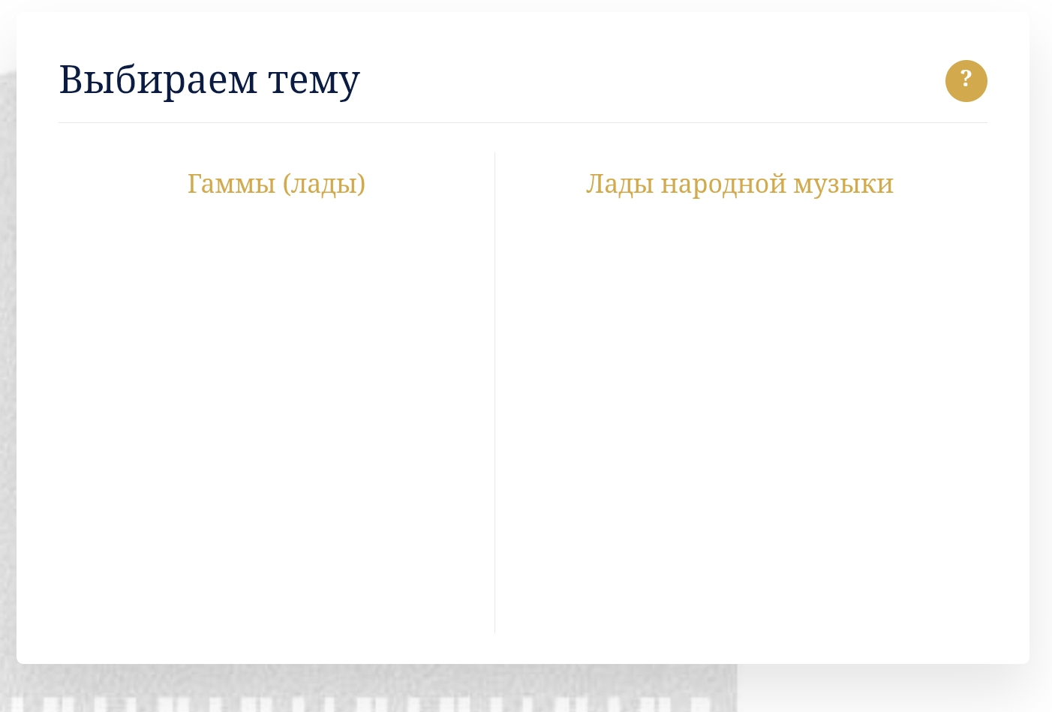
Далее выбирайте раздел “Все”:


